1/ Calcul du débit en m³/s : Q = 1,7l/min = 0,0017 m³/60s = 28,3 10⁻⁶ m³/s
2/ Calcul de la vitesse du piston : V _{E,2/0} = Q / S = Q / Πx(R² –r²)
= 28,3 10⁻⁶ (m³/s) / Πx(0,03²-0,005²) (m²) = 0,01 m/s
3/ Mouvement de 2/1 : translation rectiligne d’axe y
Direction de V_{E,2/1} : Droite Ey
4/ Mouvement de 4/1 : Rotation d’axe Az
Direction de V_{D,4/1} : tangent au cercle (A,AD)
5/ V _{E,2/1} = V _{E,5/1} car E est le centre de la liaison pivot entre 2 et 5 et V _{E,2/5} = 0 .
V _{D,4/1} = V _{D,5/1} car D est le centre de la liaison pivot entre 4 et 5 et V _{D,4/5} = 0 .
6/ V _{D,5/1} = 0,005m/s et V _{M,5/1} = 0,027m/s
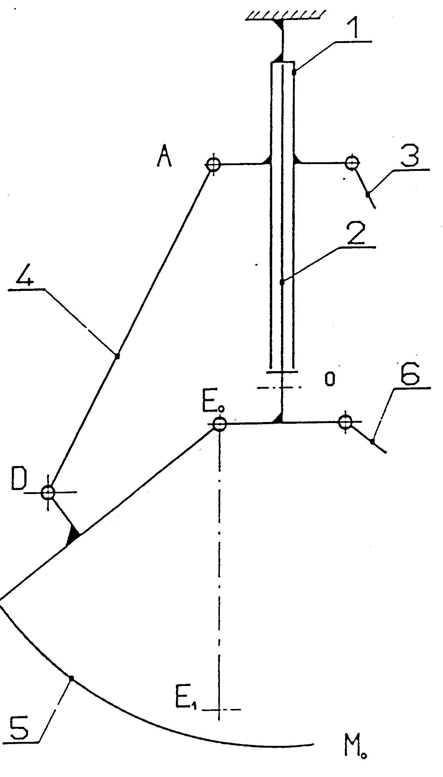

M
I_{5/1}

L

